Министерство науки и высшего образования Российской Федерации

Федеральное государственное бюджетное образовательное учреждение

высшего образования

**«КУБАНСКИЙ ГОСУДАРСТВЕННЫЙ УНИВЕРСИТЕТ»**

**(ФГБОУ ВО «КубГУ»)**

**Факультет компьютерных технологий и прикладной математики**

**Кафедра вычислительных технологий**

**ЛАБОРАТОРНАЯ РАБОТА №3**

**Дисциплина: Алгоритмы цифровой обработки мультимедиа**

Работу выполнил: __________________________________А.М. Нагалевский

Направление подготовки: 02.03.02 Фундаментальная информатика и информационные технологии

Преподаватель: ______________________________________А.А. Крамаренко

Лабораторная работа №3

Методы фильтрации и размытия изображения.

Размытие – один из базовых алгоритмов обработки изображения. Размытие строится из предположения, что каждый пиксель картинки по своему значению связан с предыдущим и не должен заметно от него отличатся. Если же так происходит, например, вокруг пикселя яркость 240, а в самом

пикселе 12, то мы предполагаем, что данный пиксель – это шумы. И размытие картинки – один из главных способов нивелировать эти шумы. Базовый подход к фильтрации строится на том, что значение пикселя должно

изменится под влиянием окружающих пикселей.

Для начала переведем изображение в черно-белый формат, в этом случае

каждый пиксель представляет собой только одно целое неотрицательное

значение длиной 8 бит – яркость. Далее рассмотрим изображение как

двумерную матрицу размерности ℎ × 𝑤:

Теперь рассмотрим произвольный пиксель данной матрицы 𝑎𝑖𝑗:

Значение яркости данного пикселя будем менять с учетом всех указанных пикселей вокруг заданного. Для этого необходимо выполнить операцию свертки. Операция свертки заключается в преобразовании исходной матрицы B размерности 𝑛 × 𝑛 в числовое значение с помощью специальной матрицы ker размерности 𝑛 × 𝑛, называемой ядром свертки:

Матрица ker берется с различными значениями для разных типов фильтрации, стандартное условие – данная матрица должна иметь сумму элементов близкую к единице.

Гауссовский фильтр построен на ядре свертки, полученной как значения функции Гаусса (плотность распределения) для двумерной случайной величины:

Здесь 𝑎, 𝑏 – математическое ожидание двумерной случайной величины.

Для построения матрицы в качестве этих значений выбираем координаты

центрального элемента матрицы, например, для матрицы 5 × 5 значения

математического ожидания будут следующими: 𝑎 = 3, 𝑏 = 3. В качестве 𝑥, 𝑦

выбираем все индексы всех элементов матрицы поочередно. Значение 𝜎 будем считать параметром размытия по Гауссу. При каждом новом значении 𝜎 результат размытия будет отличаться.

Размерность матрицы свертки – это другой возможный параметр фильтрации.

Далее применяем операцию свертки ко всем внутренним пикселям

изображения и записываем вычисленное по формуле (1) число в качестве

нового значения яркости пикселя.

Итого алгоритм кратко будет выглядеть следующим образом:

1. установить размер матрицы свертки и среднее квадратичное отклонение;
2. заполнить матрицу свертки значениями функции Гаусса с мат.
3. ожиданием, равным координатам центра матрицы;
4. нормировать матрицу так, чтобы сумма элементов равнялась 1;
5. создать копию изображения;
6. для каждого внутреннего пикселя копии рассчитать новое значение
7. насыщенности пикселя по формуле (1) и ЗАПИСАТЬ это значение в пиксель нового изображения

**Задание 1**. Выполнить пункты 1 и 2 алгоритма, то есть построить

матрицу Гаусса. Просмотреть итоговую матрицу для размерностей 3, 5, 7.

**Задание 2.** Нормировать полученную матрицу Гаусса. Протестировать

результаты на матрицах из предыдущего пункта.

**Задание 3**. Реализовать фильтр Гаусса средствами языка python.

**Задание 4.** Применить данный фильтр для двух разных значений

среднего квадратичного отклонения и двух разных размерностей матрицы свертки, сравнить результаты для ОДНОГО изображения.

**Задание 5.** Реализовать размытие Гаусса встроенным методом библиотеки OpenCV, сравнить результаты с Вашей реализацией.Итоговые размытия:

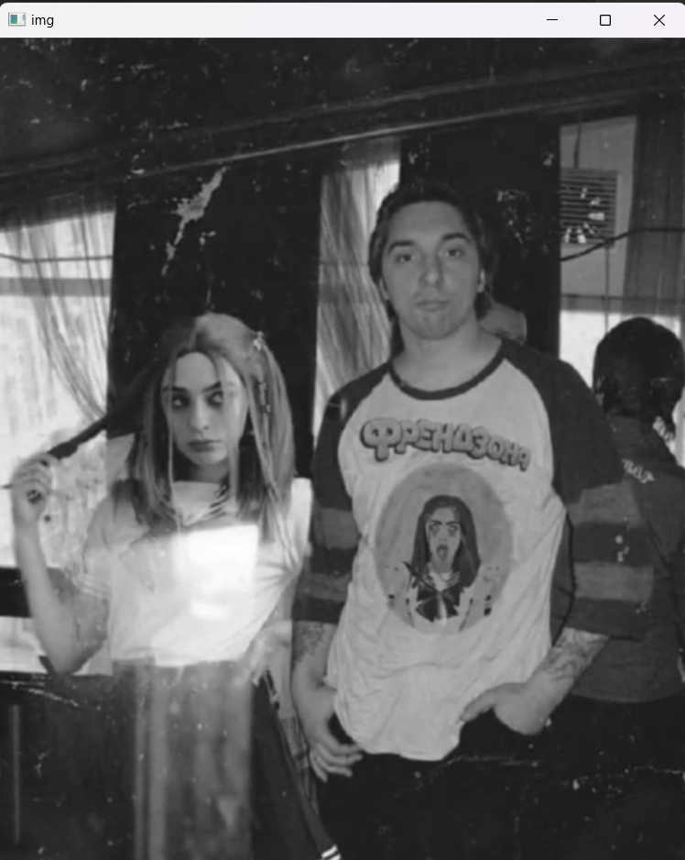

Рисунок 1- исходное изображение

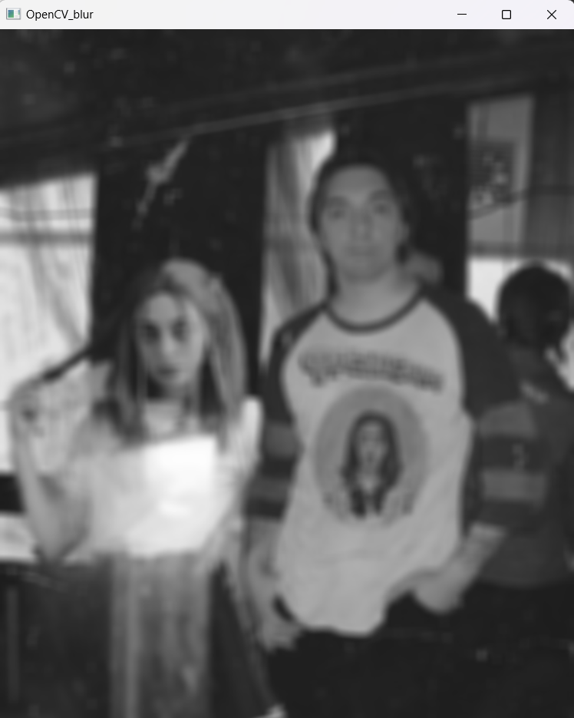

Рисунок 1- Размытие от OpenCV

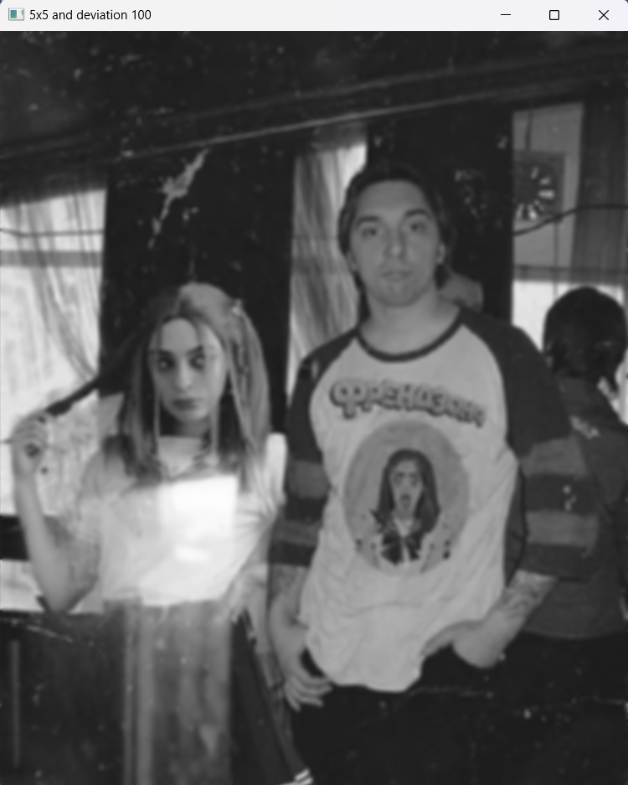

Рисунок 2- размытие 5х5 и стандартным отклонением 100

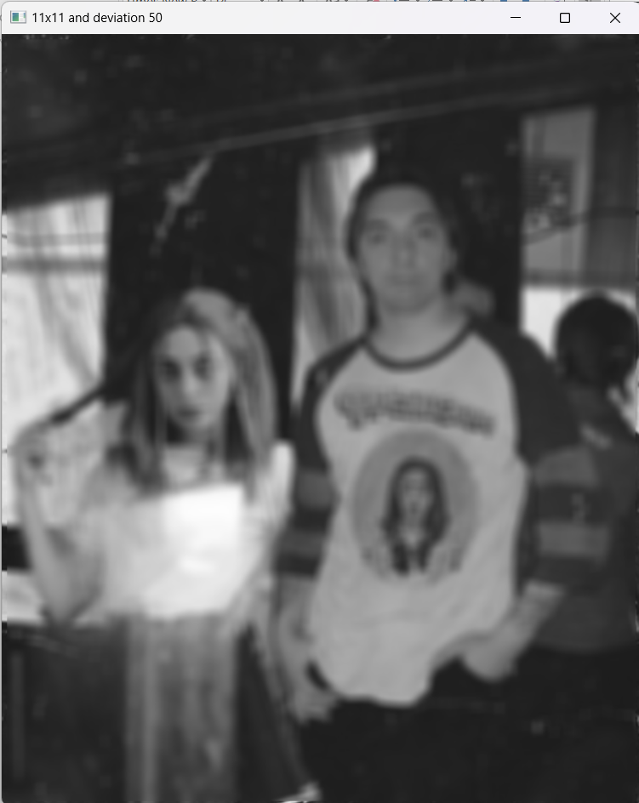

Рисунок 1- размытие 11х11 и стандартным отклонением 50

**Листинг программы**

import cv2

import numpy as np

def BlurFuss():

    img = cv2.imread("test.jpg", cv2.IMREAD_GRAYSCALE)

    standard_deviation = 100

    kernel_size = 5

    imgBlur1 = GaussianBlur(img, kernel_size, standard_deviation)

    cv2.imshow(str(kernel_size) + 'x' + str(kernel_size) + ' and deviation ' + str(standard_deviation), imgBlur1)

    standard_deviation = 50

    kernel_size = 11

    imgBlur2 = GaussianBlur(img, kernel_size, standard_deviation)

    cv2.imshow(str(kernel_size)+'x'+str(kernel_size) + ' and deviation ' + str(standard_deviation), imgBlur2)

    imgBlurOpenCV = cv2.GaussianBlur(img, (kernel_size, kernel_size), standard_deviation)

    cv2.imshow('img', img)

    cv2.imshow('OpenCV_blur', imgBlurOpenCV)

    cv2.waitKey(0)

def GaussianBlur(*img*, *kernel_size*, *standard_deviation*):

    kernel = np.ones((kernel_size, kernel_size))

    a = b = (kernel_size + 1) // 2

    for i in range(kernel_size):

        for j in range(kernel_size):

            kernel[i, j] = gauss(i, j, standard_deviation, a, b)

    print(kernel)

    sum = 0

    for i in range(kernel_size):

        for j in range(kernel_size):

            sum += kernel[i, j]

    for i in range(kernel_size):

        for j in range(kernel_size):

            kernel[i, j] /= sum

    print(kernel)

    imgBlur = img.copy()

    x_start = kernel_size // 2

    y_start = kernel_size // 2

    for i in range(x_start, imgBlur.shape[0] - x_start):

        for j in range(y_start, imgBlur.shape[1] - y_start):

*# операция свёртки*

            val = 0

            for k in range(-(kernel_size // 2), kernel_size // 2 + 1):

                for l in range(-(kernel_size // 2), kernel_size // 2 + 1):

                    val += img[i + k, j + l] * kernel[k + (kernel_size // 2), l + (kernel_size // 2)]

            imgBlur[i, j] = val

    return imgBlur

def gauss(*x*, *y*, *omega*, *a*, *b*):

    omega2 = 2 * omega ** 2

    m1 = 1 / (np.pi * omega2)

    m2 = np.exp(-((x-a) ** 2 + (y-b) ** 2) / omega2)

    return m1 * m2

BlurFuss()